ANNEXE 1

Beat-them-all : Dans un Beat-them-all, le joueur contrôle un personnage et doit combattre un grand nombre d’ennemis qui ne jouent pas sur leur force ou leur stratégie, mais plutôt sur leur nombre. La différence avec un Shoot’em Up est que dans ce dernier, le joueur incarne un vaisseau.
CSS : Cascading Style Sheets est un langage de balistique permettant de mettre en forme une page web.
HTML : HyperText Markup Language. Souvent accompagné du CSS, le HTML est un langage de balistique qui permet de structurer une page web.
IA : Intelligence Artificielle. Il s’agit d’essayer de reproduire « l’intelligence » pour la « donner » à une machine ou un logiciel. Le but est donc de reproduire un comportement, en général en essayant qu’il s’approche le plus possible de la réalité.
ISN : Informatique et Science du Numérique. Discipline enseignée en terminale ayant pour but d’introduire des notions d’informatique et sciences du numérique, comme la programmation, le traitement d’images, etc…
PNJ : Personnage Non Joueur. Désigne tous les personnages qui ne sont pas contrôlés par le joueur, mais par l’ordinateur.
RPG : Role Playing Game. Un RPG est un jeu où l’on incarne un personnage ou un groupe de personnages, et qui à pour but le plus souvent d’accomplir des quêtes, comme tuer des ennemis ou chercher un objet. Réaliser ceci permettra au joueur de gagner des points d’expérience (ou XP) et de l’argent, qui aura pour but d’améliorer son personnage. On fera la distinction entre action-RPG et tactical-RPG, le premier étant en temps réel, le second au tour par tour.
Visual Novel : Un Visual Novel est un type de jeu qui se situe entre un roman et un jeu. Son but est de raconter une histoire, le joueur n’a donc peu, voir aucune interaction, si ce n’est d’appuyer sur une touche pour passer au dialogue suivant. Ce genre de jeu, originalement populaire au Japon, commence à se répandre en Occident.
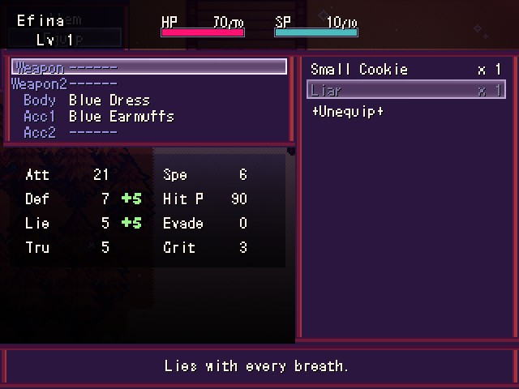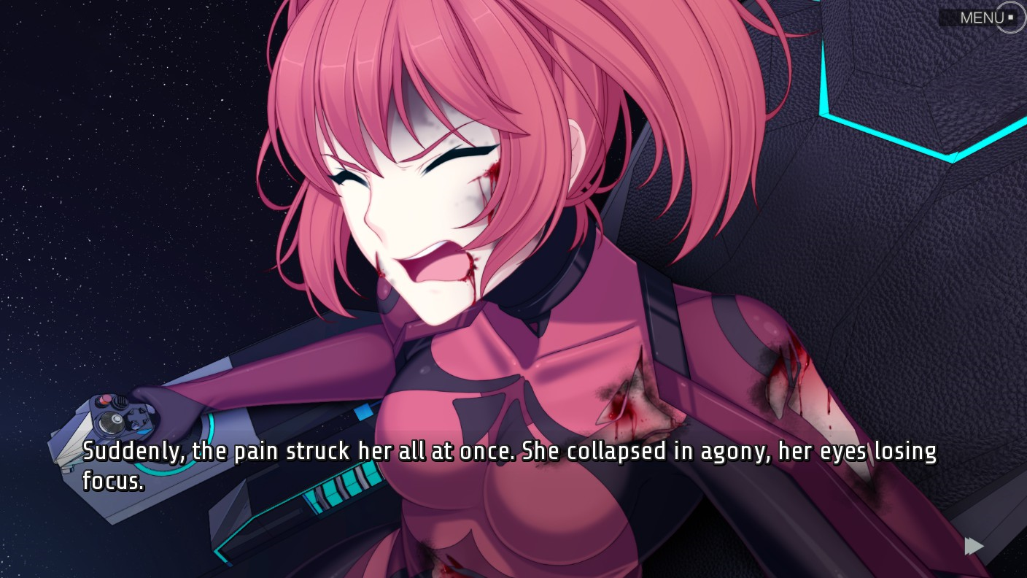
LiEat, exemple de tactical-RPG
Sunrider Liberation Day, exemple de Visual Novel

ANNEXE 2

Evolution des graphismes (cette zone sert de menu principal) :
Debug-01 (04/04/2016) :
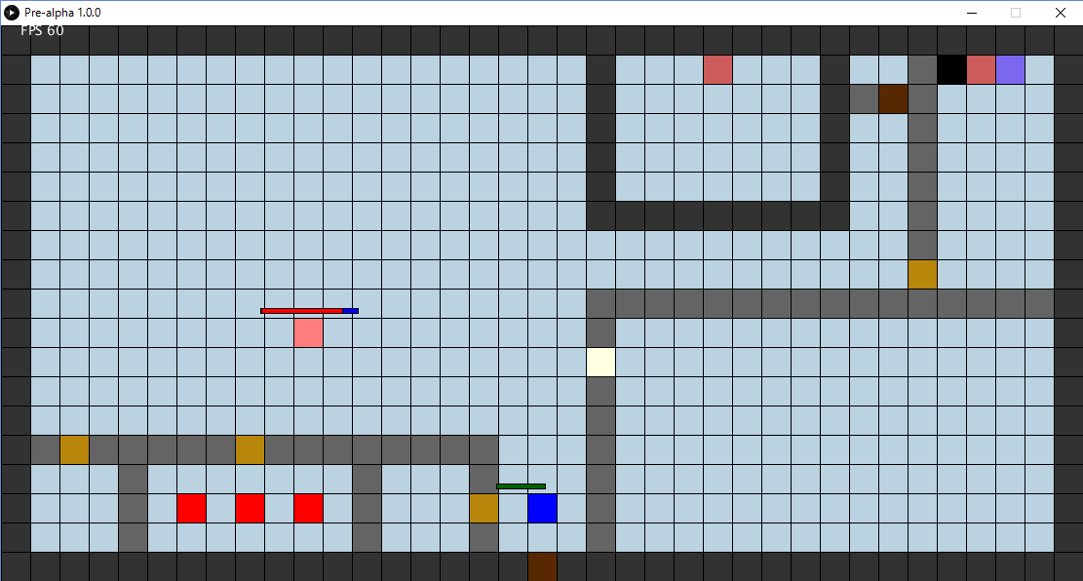

Alpha-1 (09/05/2016) :
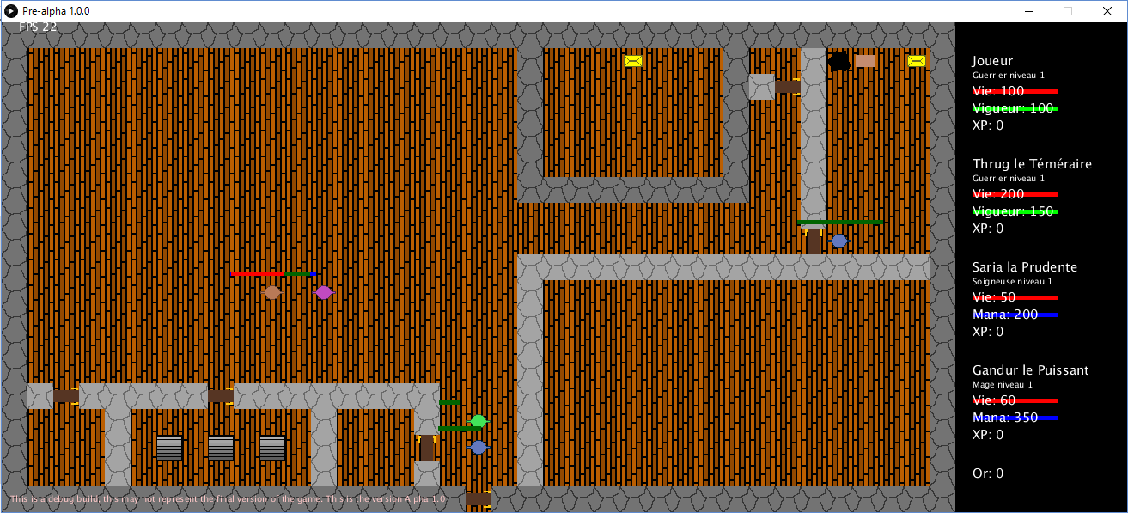

Alpha-3 (23/05/2016) :
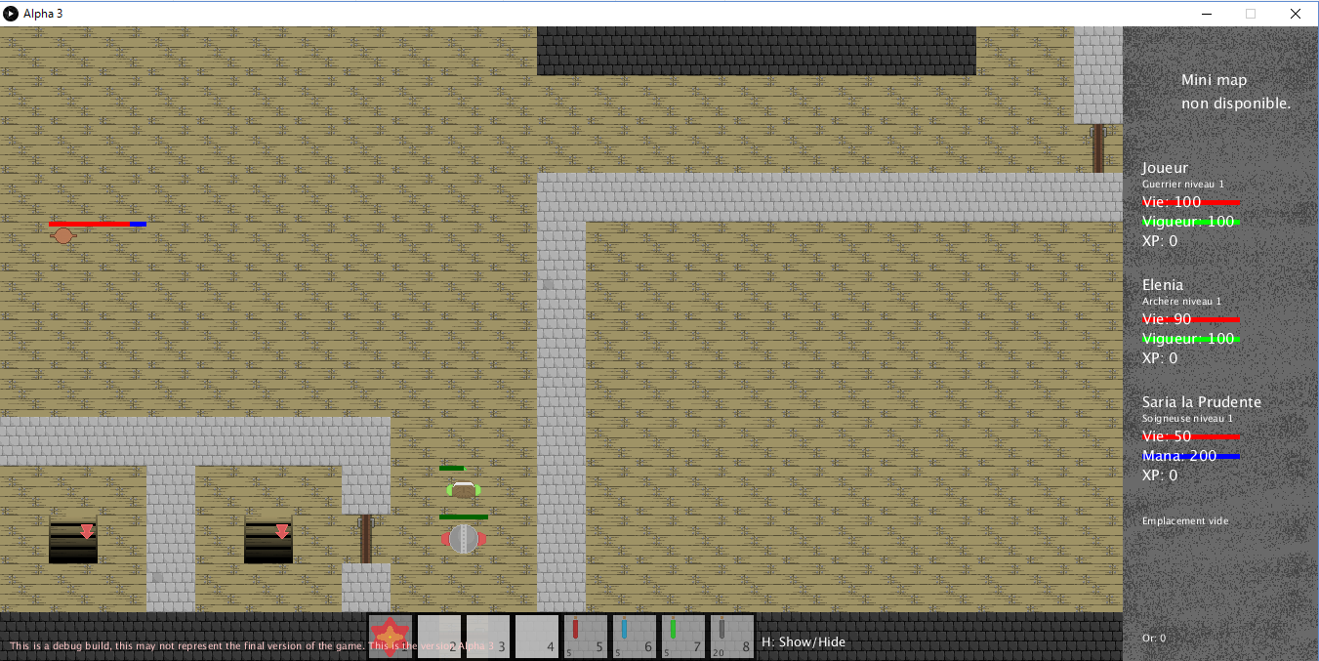

Différentes parties du jeu (tiré de la version Alpha-4, toujours en développement) :

Donjon généré aléatoirement
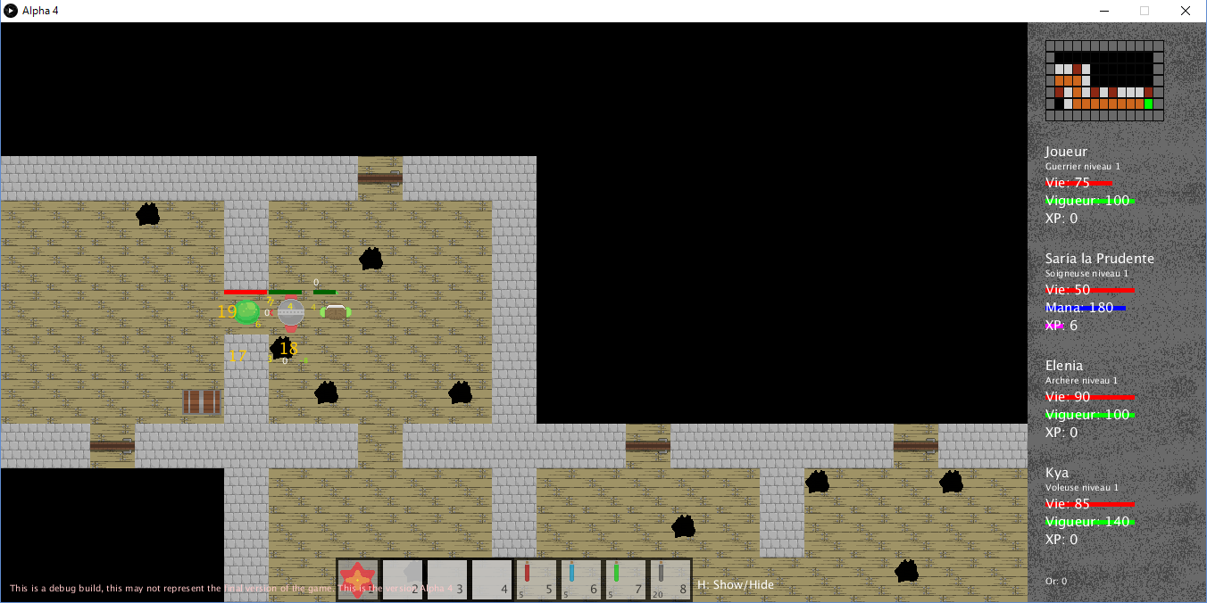

Recrutement de personnage :
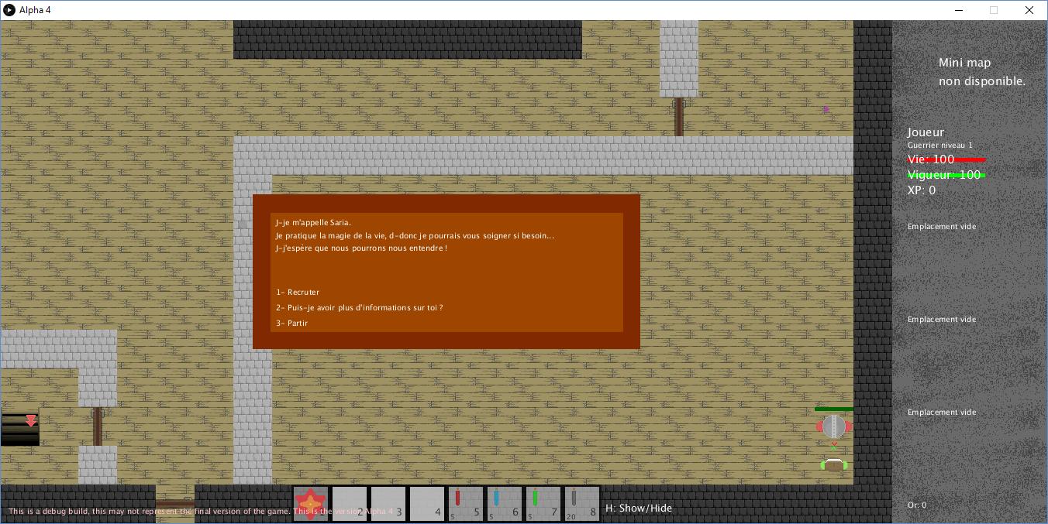

Inventaire :
